**Bài Tập Java**

Nội dung

**Bài 01:** Cho trước 1 xâu ký tự là họ tên người đầy đủ nhưng khi nhập có thể thừa một số dấu cách. Hãy xóa đi các dấu cách thừa và in ra họ tên chính xác. 2

**Bài 02:** Cho trước xâu ký tự bất kỳ. Hãy đếm xem trong xâu có bao nhiêu lần xuất hiện xâu con “abc” 3

**Bài 03:** Cho trước 1 xâu ký tự là họ tên người đầy đủ, hãy tách ra phần tên của người này 5

**Bài 04:** Cho trước 1 xâu ký tự là họ tên người đầy đủ, hãy tách ra phần họ của người này 7

**Bài 05:** Cho một xâu ký tự bao gồm toàn các ký tự 0,1. Hãy biến đổi xâu này theo cách 0🡪1, 1🡪0 và in ra kết quả. 10

**Bài 06:** Cho trước xâu ký tự S, in ra xâu S1 ngược lại xâu S. 11

**Bài 07:** Cho trước xâu ký tự S. Hãy biến đổi S theo quy tắc sau: Chữ số thì biến thành “$”, ký tự thì giữ nguyên. 13

**Bài 08:** Cho trước 2 xâu ký tự S1, S2. Hãy đếm xem xâu S1 xuất hiện trong S2 tại bao nhiêu vị trí. 15

**Bài 09:** Cho xâu S và 2 chỉ số i, j. Hãy đổi chỗ 2 vị trí i, j trong S. 17

**Bài 10:** Cho mảng xâu ký tự S1, S2, ..Sn. Hãy tìm và in ra phần tử xâu có độ dài lớn nhất. 20

**Bài 11:** Cho danh sách họ tên đầy đủ học sinh. Hãy đếm xem có bao nhiêu bạn tên “An”. 22

**Bài 12:** Cho danh sách họ tên đầy đủ học sinh. Hãy đếm xem có bao nhiêu bạn có phần đệm là “Thị”. 25

**Bài 13:** Cho danh sách họ tên đầy đủ học sinh. Hãy đếm xem có bao nhiêu bạn có tên bắt đầu bằng chữ “H”. 28

**Bài 14:** Dãy xâu ký tự S1, S2,… được cho theo quy tắc sau: S1= “1111100000”, Sk thu được từ Sk-1 bằng cách thay đổi cho lần lượt các vị trí 1-2; 2-3; 3-4; 4-5; 5-6; 6-7; 7-8; 8-9; 9-10. Cho trước số tự nhiên N, Hãy in ra xâu Sn. 32

**Bài 15:** Cho trước 2 xâu ký tự S, S2. Hãy chèn xâu S1 vào giữa xâu S2 và in kết quả. 34

**Bài 16:** Cho trước 2 xâu S1, S2. Hãy xét xem xâu S1 có phải là xâu con của S2 nếu xóa bỏ vài kí tự của xâu S2 ta được xâu S1. 36

Ghi chú: 38

Giải thích bài làm: 38

Bổ sung link github: 38

**D/ Bài tập về xâu (String)**

**Bài 01:** Cho trước 1 xâu ký tự là họ tên người đầy đủ nhưng khi nhập có thể thừa một số dấu cách. Hãy xóa đi các dấu cách thừa và in ra họ tên chính xác.

Giải:

package baitaptuan4_5;

import java.util.Scanner;

public class BT01 {

public static Scanner scanner = new Scanner(System.in);

public static void main(String[] args) {

System.out.println("Nhap vao ho va ten:");

String n = scanner.nextLine();

System.out.print("Ho va ten sau khi xoa khoang trang thua : ");

System.out.println(n.replaceAll("\\s\\s+", " ").trim());

System.out.println("\nVien Dinh Khuong 20183567");

}

}

**Bài 02:** Cho trước xâu ký tự bất kỳ. Hãy đếm xem trong xâu có bao nhiêu lần xuất hiện xâu con “abc”

Giải:

package baitaptuan4_5;

import java.util.Scanner;

public class BT02 {

public static Scanner scanner = new Scanner(System.in);

public static boolean isEmpty(String s) {

return s == null || s.length() == 0;

}

public static int countMatches(String str, String sub_str) {

if (isEmpty(str) || isEmpty(sub_str)) {

return 0;

}

int index = 0, count = 0;

while (true) {

index = str.indexOf(sub_str, index);

if (index != -1) {

count++;

index += sub_str.length();

} else {

break;

}

}

return count;

}

public static void main(String[] args) {

System.out.println("Nhap vao xau ki tu: ");

String str = scanner.nextLine();

System.out.println("Nhap vao xau con: ");

String sub_str = scanner.nextLine();

int count = countMatches(str, sub_str);

System.out.println("So lan xuat hien xau con " +sub_str+ " la : " + count);

System.out.println("\nVien Dinh Khuong 20183567");

}

}

**Bài 03:** Cho trước 1 xâu ký tự là họ tên người đầy đủ, hãy tách ra phần tên của người này

Giải:

package baitaptuan4_5;

import java.util.Scanner;

public class BT03 {

public static Scanner scanner = new Scanner(System.in);

public static void main(String[] args) {

System.out.println("Nhap vao ho va ten: ");

String str = scanner.nextLine();

String firstName;

String middleName;

String lastName;

int firstSpace = str.indexOf(" ");

if(firstSpace <0){

lastName = str;

System.out.println("Ban nhap chi moi ten la : "+lastName);

}else{

firstName = str.substring(0, firstSpace);

int secondSpace = str.indexOf(" ", firstSpace + 1);

if (secondSpace < 0) {

lastName = str.substring(firstSpace + 1);

System.out.println("Ban nhap khong co ten dem va phan ten la : "+lastName);

}else {

middleName = str.substring(firstSpace, secondSpace);

lastName = str.substring(secondSpace + 1);

System.out.println("Ban nhap day du ca ho, ten dem, ten và phan ten la : "+lastName);

}

}

System.out.println("\nVien Dinh Khuong 20183567");

}

}

**Bài 04:** Cho trước 1 xâu ký tự là họ tên người đầy đủ, hãy tách ra phần họ của người này

Giải:

package baitaptuan4_5;

import java.util.Scanner;

public class BT04 {

public static Scanner scanner = new Scanner(System.in);

public static void main(String[] args) {

System.out.println("Nhap vao ho va ten: ");

String str = scanner.nextLine();

String firstName;

String middleName;

String lastName;

int firstSpace = str.indexOf(" ");

if(firstSpace <0){

lastName = str;

System.out.println("Ban nhap chi moi ten nen khong co phan ho");

}else{

firstName = str.substring(0, firstSpace);

int secondSpace = str.indexOf(" ", firstSpace + 1);

if (secondSpace < 0) {

lastName = str.substring(firstSpace + 1);

System.out.println("Ban nhap khong co ten dem va phan ho la : "+firstName);

}else {

middleName = str.substring(firstSpace, secondSpace);

lastName = str.substring(secondSpace + 1);

System.out.println("Ban nhap day du ca ho, ten dem, ten và phan ho la : "+firstName);

}

}

System.out.println("\nVien Dinh Khuong 20183567");

}

}

**Bài 05:** Cho một xâu ký tự bao gồm toàn các ký tự 0,1. Hãy biến đổi xâu này theo cách 0🡪1, 1🡪0 và in ra kết quả.

Giải:

package baitaptuan4_5;

import java.util.Scanner;

public class BT05 {

public static Scanner scanner = new Scanner(System.in);

public static void main(String[] args) {

System.out.println("Nhap vao xau nhi phan :");

String str = scanner.nextLine();

String result = "";

for(int i = 0; i < str.length(); i++){

if(str.charAt(i) == '0'){

result += "1";

}else {

result += "0";

}

}

System.out.println("Xau hoan doi la :\n" + result);

System.out.println("\nVien Dinh Khuong 20183567");

}

}

**Bài 06:** Cho trước xâu ký tự S, in ra xâu S1 ngược lại xâu S.

Giải:

package baitaptuan4_5;

import java.util.Scanner;

public class BT06 {

public static Scanner scanner = new Scanner(System.in);

public static void main(String[] args) {

System.out.println("Nhap vao xau ku tu:");

String str = scanner.nextLine();

String result = "";

for(int i = str.length() - 1; i >=0; i--){

result += str.charAt(i);

}

System.out.println("Xau nguoc la:\n" + result);

System.out.println("\nVien Dinh Khuong 20183567");

}

}

**Bài 07:** Cho trước xâu ký tự S. Hãy biến đổi S theo quy tắc sau: Chữ số thì biến thành “$”, ký tự thì giữ nguyên.

Giải:

package baitaptuan4_5;

import java.util.Scanner;

public class BT07 {

public static Scanner scanner = new Scanner(System.in);

public static void main(String[] args) {

System.out.println("Nhap vao xau ki tu:");

String str = scanner.nextLine();

String result = "";

for(int i = 0; i < str.length(); i++){

if(Character.isDigit(str.charAt(i))){

result += "$";

}else{

result += Character.toString(str.charAt(i));

}

}

System.out.println("Xau ki tu moi la: " + result);

System.out.println("\nVien Dinh Khuong 20183567");

}

}

**Bài 08:** Cho trước 2 xâu ký tự S1, S2. Hãy đếm xem xâu S1 xuất hiện trong S2 tại bao nhiêu vị trí.

Giải:

package baitaptuan4_5;

import java.util.Scanner;

public class BT08 {

public static Scanner scanner = new Scanner(System.in);

public static void main(String[] args) {

System.out.println("Nhap vao xau S1: ");

String str1 = scanner.nextLine();

System.out.println("Nhap vao xau S2: ");

String str2 = scanner.nextLine();

int count = 0;

for(int i = 0; i <= str2.length() - str1.length(); i++){

if(str2.substring(i, i + str1.length()).equals(str1)){

count++;

}

}

System.out.println("Xau S1 xuat hien trong xau S2 " + count + " lan");

System.out.println("\nVien Dinh Khuong 20183567");

}

}

**Bài 09:** Cho xâu S và 2 chỉ số i, j. Hãy đổi chỗ 2 vị trí i, j trong S.

Giải:

package baitaptuan4_5;

import java.util.Scanner;

public class BT09 {

public static Scanner scanner = new Scanner(System.in);

public static void main(String[] args) {

System.out.println("Nhap vao xau :");

String str = scanner.nextLine();

int i, j;

do {

System.out.println("Nhap vao chi so i :");

i = scanner.nextInt();

} while (i > str.length());

do {

System.out.println("Nhap vao chi so j :");

j = scanner.nextInt();

} while (j > str.length());

String result = "";

if (i != j) {

for (int k = 0; k < str.length(); k++) {

if(k == i){

result += Character.toString(str.charAt(j));

}else if (k == j){

result += Character.toString(str.charAt(i));

}else {

result += Character.toString(str.charAt(k));

}

}

}else{

result = str;

}

System.out.println("Xau sau khi hoan doi la : " + result);

System.out.println("\nVien Dinh Khuong 20183567");

}

}

**Bài 10:** Cho mảng xâu ký tự S1, S2, ..Sn. Hãy tìm và in ra phần tử xâu có độ dài lớn nhất.

Giải:

package baitaptuan4_5;

import java.util.*;

public class BT10 {

public static Scanner scanner = new Scanner(System.in);

public static void main(String[] args) {

int lenghtMax = 0;

Deque<Integer> index = new LinkedList<>();

System.out.println("Nhap vao so phan tu cua mang:");

int n = scanner.nextInt();

System.out.println("Nhap vao mang xau ki tu: ");

String arr[] = new String[n];

for(int i = 0; i < n; i++){

//System.out.print("Nhap vao phan tu thu " + (i + 1) + " :");

arr[i] = scanner.next();

}

for(int i = 0; i < n; i++){

int lengthCurrent = arr[i].length();

if(lenghtMax <= lengthCurrent) {

lenghtMax = lengthCurrent;

index.add(i);

}

}

System.out.println("Xau co do dai lon nhat la :");

System.out.println(arr[index.getLast()]);

System.out.println("\nVien Dinh Khuong 20183567");

}

}

**Bài 11:** Cho danh sách họ tên đầy đủ học sinh. Hãy đếm xem có bao nhiêu bạn tên “An”.

Giải:

package baitaptuan4_5;

import java.util.*;

public class BT11 {

public static boolean checkName(String n){

String firstName;

String middleName;

String lastName;

int firstSpace = n.indexOf(" ");

if(firstSpace <0){

lastName = n;

//System.out.println("Ban chi nhap moi ten, va do la : "+lastName);

return lastName.equals("An");

}else {

firstName = n.substring(0, firstSpace);

//System.out.println(firstName);

int secondSpace = n.indexOf(" ", firstSpace + 1);

if (secondSpace < 0) {

lastName = n.substring(firstSpace + 1);

// System.out.println("Ban chi nhap ho và ten mà khong co phan ten dem,"

// + " ho va ten lan luot la : " + firstName+ ", " + lastName);

return lastName.equals("An");

}else {

middleName = n.substring(firstSpace, secondSpace);

lastName = n.substring(secondSpace + 1);

// System.out.println("Ban nhap day du ho, ten, ten dem va"

// + " ho, ten dem, ten lan luot la : " + firstName+", "+middleName+ ", " + lastName);

return lastName.equals("An");

}

}

}

public static void main(String[] args) {

ArrayList<String> name = new ArrayList();

Scanner scanner = new Scanner(System.in);

int cnt = 0;

System.out.println("Nhap so hoc sinh ");

int t = scanner.nextInt();

String answer = scanner.nextLine();

for(int i =1; i < 1+t;i++){

System.out.println("Nhap ho ten hoc sinh thu "+ i + " : ");

answer = scanner.nextLine();

name.add(answer);

}

for (int i = 0; i < name.size(); i++) {

String n = name.get(i);

boolean c = checkName(n);

System.out.println(" "+ (i+1) + ":" + c);

if(checkName(n))cnt ++;

}

System.out.println("So hoc sinh co phan ten la \"An\" : " + cnt);

System.out.println("\nVien Dinh Khuong 20183567");

}

}

**Bài 12:** Cho danh sách họ tên đầy đủ học sinh. Hãy đếm xem có bao nhiêu bạn có phần đệm là “Thị”.

Giải:

package baitaptuan4_5;

import java.util.*;

public class BT12 {

public static boolean checkName(String n){

String firstName;

String middleName;

String lastName;

int firstSpace = n.indexOf(" ");

if(firstSpace <0)return false;

firstName = n.substring(0, firstSpace);

//System.out.println(firstName);

int secondSpace = n.indexOf(" ", firstSpace + 1);

if (secondSpace < 0) {

lastName = n.substring(firstSpace + 1);

//System.out.println(lastName + ", " + firstName);

return false;

}else {

middleName = n.substring(firstSpace, secondSpace);

lastName = n.substring(secondSpace + 1);

if(" Thi".equals(middleName)){

//System.out.println(lastName + ", " + firstName + " - " + middleName + ".");

return true;

}else return false;

}

}

public static void main(String[] args) {

ArrayList<String> name = new ArrayList();

Scanner scanner = new Scanner(System.in);

int cnt = 0;

System.out.println("Nhap so hoc sinh ");

int t = scanner.nextInt();

String answer = scanner.nextLine();

for(int i =1; i < 1+t;i++){

System.out.println("Nhap ho ten hoc sinh thu "+ i + " : ");

answer = scanner.nextLine();

name.add(answer);

}

for (int i = 0; i < name.size(); i++) {

String n = name.get(i);

boolean c = checkName(n);

System.out.println(" " +(i+1)+" : "+ c);

if(checkName(n))cnt ++;

}

System.out.println("So hoc sinh co ten dem la \"Thi\" là: " + cnt);

System.out.println("\nVien Dinh Khuong 20183567");

}

}

**Bài 13:** Cho danh sách họ tên đầy đủ học sinh. Hãy đếm xem có bao nhiêu bạn có tên bắt đầu bằng chữ “H”.

Giải:

package baitaptuan4_5;

import java.util.*;

public class BT13 {

public static boolean checkName(String n){

//Theo quy ước Tên bài 12

String firstName;

String middleName;

String lastName;

int firstSpace = n.indexOf(" ");

if(firstSpace <0){

lastName = n;

//System.out.println(lastName.charAt(0)+ "- TH1");

return Character.toString(lastName.charAt(0)).equals("H");

}

firstName = n.substring(0, firstSpace);

//System.out.println(firstName);

int secondSpace = n.indexOf(" ", firstSpace + 1);

if (secondSpace < 0) {

lastName = n.substring(firstSpace + 1);

//System.out.println(lastName + ", " + firstName);

//System.out.println(lastName.charAt(0) + "- TH2");

return Character.toString(lastName.charAt(0)).equals("H");

}else {

middleName = n.substring(firstSpace, secondSpace);

lastName = n.substring(secondSpace + 1);

//System.out.println(lastName.charAt(0) + "- TH3");

return Character.toString(lastName.charAt(0)).equals("H");

}

}

public static void main(String[] args) {

ArrayList<String> name = new ArrayList();

Scanner scanner = new Scanner(System.in);

int cnt = 0;

System.out.println("Nhap so hoc sinh ");

int t = scanner.nextInt();

String answer = scanner.nextLine();

for(int i =1; i < 1+t;i++){

System.out.println("Nhap ho ten hoc sinh thu "+ i + " : ");

answer = scanner.nextLine();

name.add(answer);

}

for (int i = 0; i < name.size(); i++) {

String n = name.get(i);

boolean c = checkName(n);

System.out.println(" "+ (i+1) + ":" + c);

if(checkName(n))cnt ++;

}

System.out.println("So hoc sinh co chu cai dau cua ten la \"H\" : " + cnt);

System.out.println("\nVien Dinh Khuong 20183567");

}

}

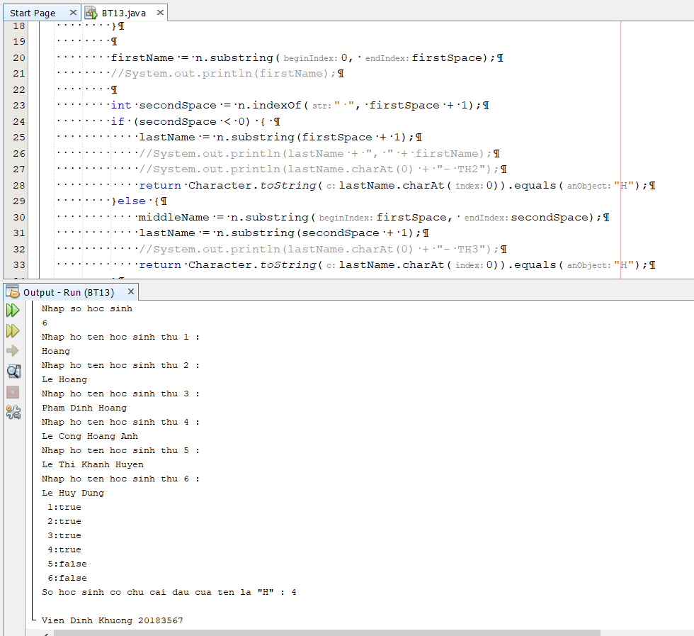

**Bài 14:** Dãy xâu ký tự S1, S2,… được cho theo quy tắc sau: S1= “1111100000”, Sk thu được từ Sk-1 bằng cách thay đổi cho lần lượt các vị trí 1-2; 2-3; 3-4; 4-5; 5-6; 6-7; 7-8; 8-9; 9-10. Cho trước số tự nhiên N, Hãy in ra xâu Sn.

Giải:

package baitaptuan4_5;

import java.util.Scanner;

public class BT14 {

//Xoay sang trái d ký tự

static String leftrotate(String str, int d){

String ans = str.substring(d) + str.substring(0, d);

return ans;

}

// Xoay sang phải d ký tự

static String rightrotate(String str, int d){

return leftrotate(str, str.length() - d);

}

public static void main(String[] args) {

String str1 = "1111100000";

System.out.println("Ban muon xem xau thu: ");

Scanner sc = new Scanner(System.in);

int n = sc.nextInt();

int k = n;

while((k--) != 0){

str1 = leftrotate(str1, 1);

}

System.out.println("Xau S"+n+" la:");

System.out.println(str1);

System.out.println("\nVien Dinh Khuong 20183567");

}

}

**Bài 15:** Cho trước 2 xâu ký tự S, S2. Hãy chèn xâu S1 vào giữa xâu S2 và in kết quả.

Giải:

package baitaptuan4_5;

import java.util.Scanner;

public class BT15 {

public static void main(String[] args){

System.out.println("Nhap vao xau S1: ");

Scanner sc1 = new Scanner (System.in);

String str1 = sc1.next();

System.out.println("Nhap vao xau S2: ");

Scanner sc2 = new Scanner (System.in);

String str2 = sc2.next();

int i = str2.length();

int j = i/2;

System.out.println("Xau sau khi tron S1 vao giua S2 : ");

if (i % 2 == 0){

System.out.println(str2.substring(0,j) + str1 + str2.substring(j-1,(str2.length() - 1)));

}else {

System.out.println(str2.substring(0,j) + str1 + str2.substring(j,(str2.length() - 0)));

}

System.out.println("\nVien Dinh Khuong 20183567");

}

}

**Bài 16:** Cho trước 2 xâu S1, S2. Hãy xét xem xâu S1 có phải là xâu con của S2 nếu xóa bỏ vài kí tự của xâu S2 ta được xâu S1.

Giải:

package baitaptuan4_5;

import java.util.Scanner;

public class BT16 {

static boolean isSubSequence(String str1, String str2,int m, int n){

int j = 0;

for (int i = 0; i < n && j < m; i++)

if (str1.charAt(j) == str2.charAt(i))

j++;

return (j == m);

}

public static void main(String[] args){

System.out.println("Nhap vao xau S1: ");

Scanner sc1 = new Scanner (System.in);

String str1 = sc1.next();

System.out.println("Nhap vao xau S2: ");

Scanner sc2 = new Scanner (System.in);

String str2 = sc2.next();

int m = str1.length();

int n = str2.length();

boolean res = isSubSequence(str1, str2, m, n);

System.out.println("S1 la con cua xau S2 : ");

if (res)

System.out.println("Yes");

else

System.out.println("No");

System.out.println("\nVien Dinh Khuong 20183567");

}

}

## Ghi chú:

### Giải thích bài làm:

* Ở các bài đề bài có cho danh sách tên sinh viên đầy đủ, nhưng em có xét thêm các trường hợp trong họ tên có thể chỉ có mình tên hoặc chỉ có họ, tên nhưng không có tên đệm cho các bài đấy

### Bổ sung link github:

[Link đến repo project1](https://github.com/VienKV/Proj_I)